HOMILIE
De Adventsbloem
Lucas 21,25…36 en Jeremia 33,14-16
2 december 2018
Pol Hendrix

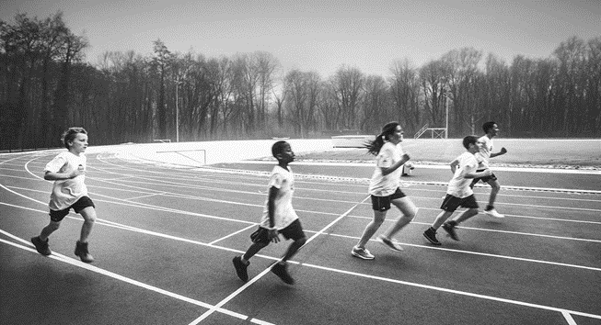

Op deze eerste zondag van de Advent maken we ook nu weer kennis met de nieuwe adventscampagne van Welzijnszorg. Op de affiche zien we enkele kinderen op een atletiekpiste. De boodschap daarbij komt in het kort hierop neer: “Vandaag krijgen vijfhonderdduizend kinderen door armoede onvoldoende onderwijskansen. Dat betekent dat een kind op vijf zijn schoolloopbaan begint met minder kansen. Een ongelijke start. Hoe hard hij ook zijn best doet, hij moet meer afstand afleggen dan zijn leeftijdsgenoten in de binnenbaan. Kinderen en jongeren zijn de toekomst. Zij maken de wereld van morgen, zij moeten kunnen dromen, leren en groeien. Zolang armoede de reden is waarom kinderen hun diploma niet halen, laten we veel talent verloren gaan. Samen met Welzijnszorg - Samen Tegen Armoede kijken we in de advent uit naar Gods Nieuwe Wereld, de wereld van gerechtigheid en vrede. Daar krijgen alle kinderen een eerlijke kans. Samen kunnen we armoede omkeren.”

De buitenbaan is de rand van de samenleving, daar is er meer tegenwind, daar moet je harder lopen en ook verder. Op de buitenbaan kan je de wedstrijd niet winnen. De lezingen van vandaag geven ons een paar principes mee om ons hierbij niet neer te leggen.

In de eerste lezing horen we dat een rechtmatige telg aan Davids stam zal ontspruiten. En deze telg zal recht en gerechtigheid in het land handhaven. God maakt zijn belofte waar. In mensen komt Hij ons nabij, mensen die de gerechtigheid beoefenen, die met hun inzet en daadkracht meebouwen aan een samenleving waar recht en vrede heerst, waar brood en liefde is – genoeg voor iedereen. Het eerste principe is dus: niet aan de kant blijven staan, maar de kant kiezen van de gerechtigheid, waardoor de zwakkeren op onze steun kunnen rekenen.

Het evangelie heeft het over angst en sidderen. En dat doen we zeker wel eens bij alle nieuwsberichten, als we denken aan de toekomst van onze kleinkinderen. De wereld wordt er niet eenvoudiger op. Maar toch. Gods belofte valt niet in duigen. Juist in de diepste nood en ellende, wanneer dat alles staat te gebeuren, zegt het evangelie, wanneer er tekenen zijn aan zon en maan en sterren, richt je dan op en hef je hoofd, want jullie verlossing is nabij! Het tweede principe is een kwestie van vertrouwen, door niet blind te zijn voor de tekenen van de tijd en de ogen te openen voor wat er kan gebeuren of reeds gebeurt.

Wanneer de nood het hoogst is, is de redding nabij, zegt de volksmond. Was dit maar altijd waar. Die redding komt nooit zomaar uit de hemel gevallen, niet in de eerste lezing, niet in het evangelie. God heeft steeds mensen nodig die zich laten bezielen door zijn Woord en dat Woord omzetten in daden van gerechtigheid. Mogen wij ons op deze eerste zondag van de Advent uitgenodigd weten om ons te laten bezielen door Gods gerechtigheid, om de tekenen van zijn nabijheid te zien, en om zelf zo’n teken te worden! Daartoe roept Jezus op tot waakzaamheid, wat in deze donkere dagen van het jaar niet zo evident is. Vooral niet omdat we die donkerte menen te kunnen verdrijven door allerlei lampjes en glitters! We denken al aan Kerstmis en gaan voorbij aan de kansen die de Advent ons geeft. Dat doet me denken aan een spreuk van de Indische dichter Tagore: ‘Het verlangen naar de vrucht mist de bloem.’ Mis niet de bloem van de Advent en kies de kant van de gerechtigheid …

(cursief = tekst Welzijnszorg)

